**Ejercicio Practico**

**Enunciado**: El área de operaciones necesita crear de manera masiva cuentas, actualmente guardan sus datos en un archivo.txt <Clientes.txt> y después le entregan a un operador para que el las cree 1 a 1, mientras el banco va receptando mas clientes, este proceso se va a complicar más.

La solución consiste en los siguientes elementos: Angular (Frontend) y Java (Backend).

1. Realizar una pantalla para cargar el archivo y enviarlo al backend para su procesamiento

Prueba desde PostMan: Webservice Metodo de carga de archivo que procesa y devuelve el manejo de errores, cuentas creadas y log de archivo.

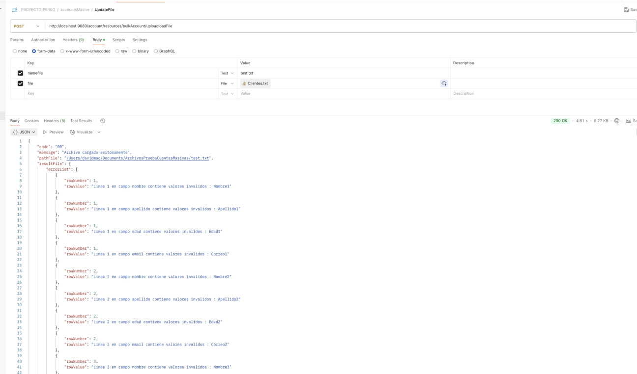

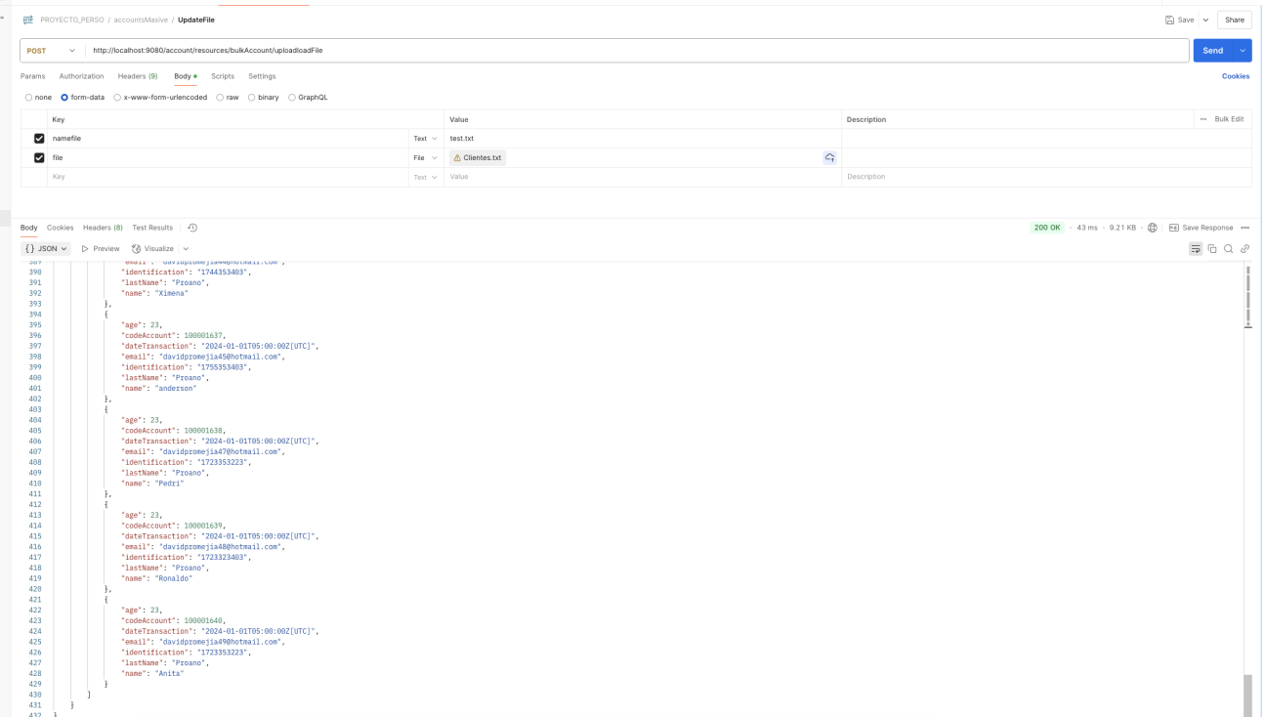

Pantalla de carga: Envio de archivo en webservice (FORM_DATA)



Tabla de monitoreo de errores en el archivo

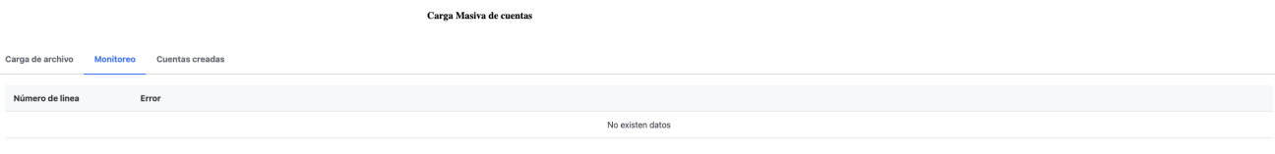

Tabla de cuentas creadas y proceso exitosos:

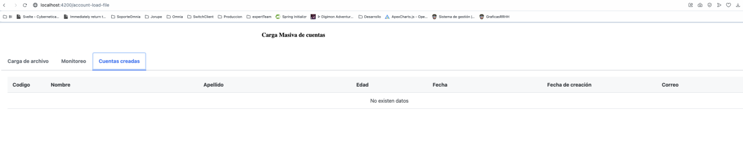

Archivo a realizar la carga:

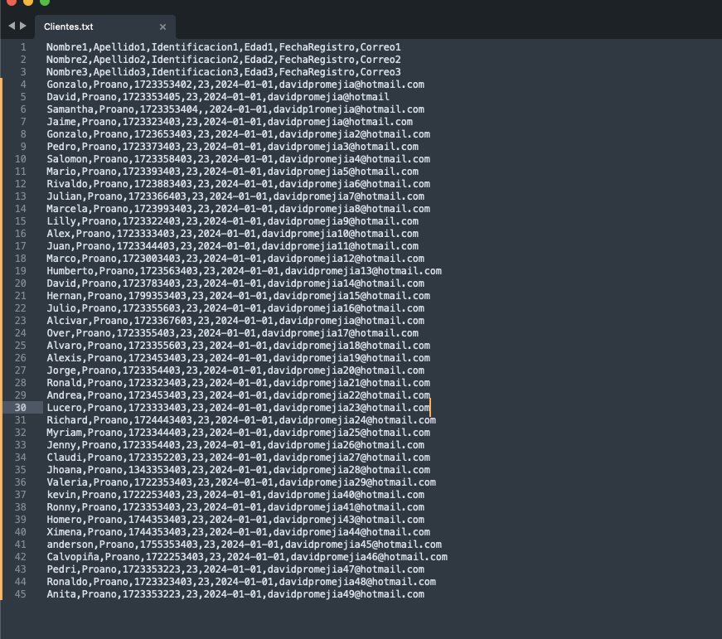

Realizar la carga en el sistema:

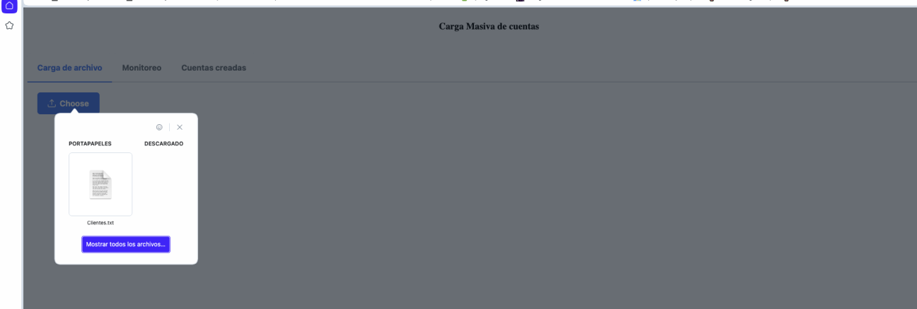

Enviamos el archivo seleccionado:

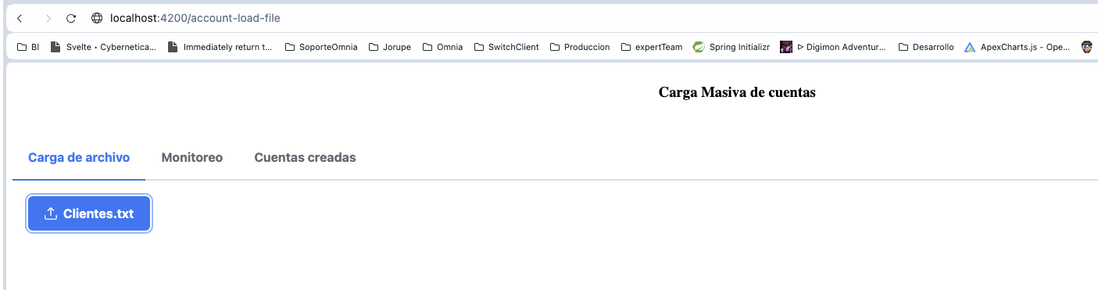

Registro de log de archivo:

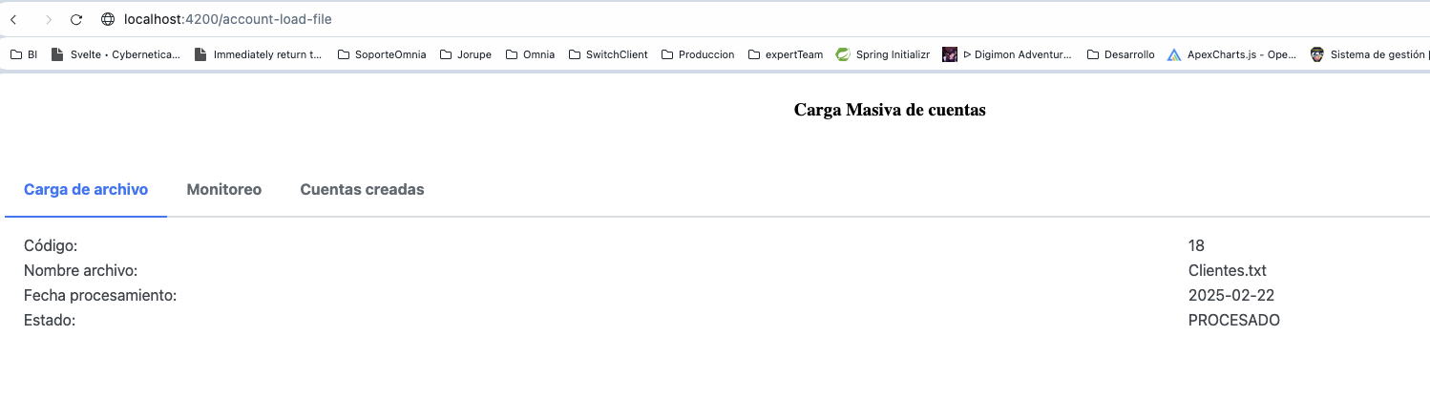

1. Implementar la validación del archivo en backend (Definir al menos 3 validaciones del archivo. Ejemplo: fecha no existe, etc.).

Validación de errores en pantalla de monitoreo:

- Validación de campos nombre, apellido, edad, identificacion, fecha, correo no este vacios.

- Validación de campos nombre y apellido sean solo letras.

- Validación de campos edad sean solo números.

- Validación que el campo correo cumpla con la expresión de correos.

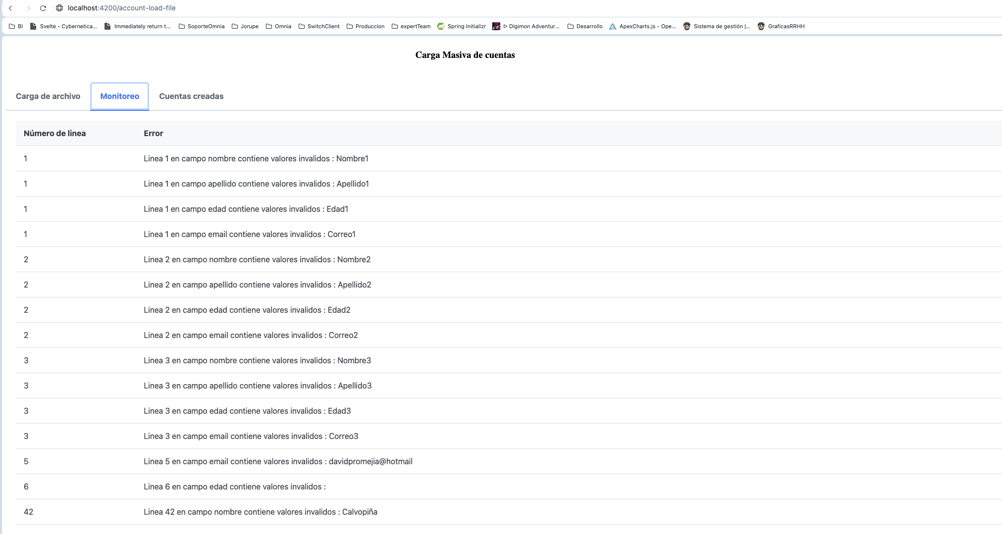

1. Generar un algoritmo para generar y asignar la cuenta al cliente que sea de 9 dígitos.

Se verifica que el algoritmo genera la cuenta de código unico de 9 digitos:

La cuenta puede ir en un rango de 100000000 - 999999999

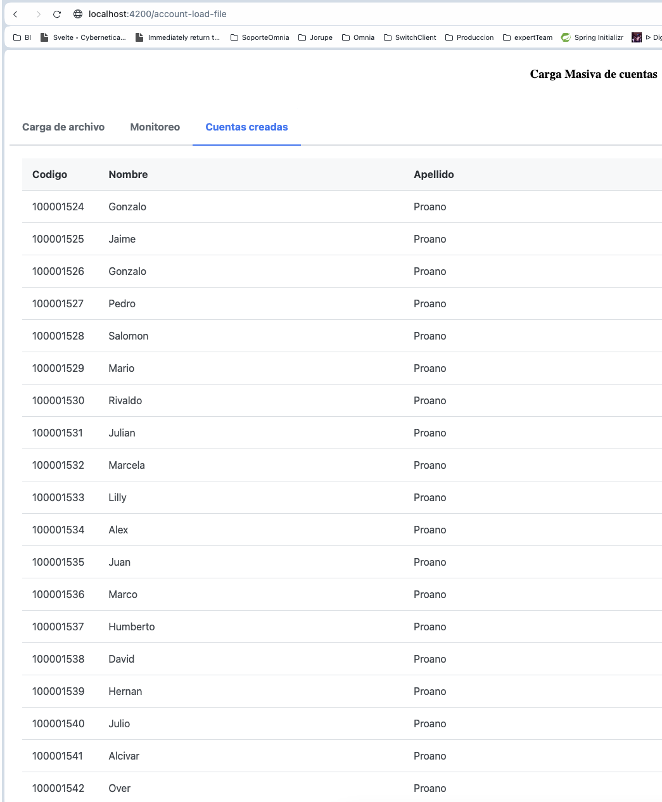

1. Guardar la información (Puede ser archivo txt, Excel, Base de datos).

Validar el guardado de informacion en la tabla creada “ACCOUNT”

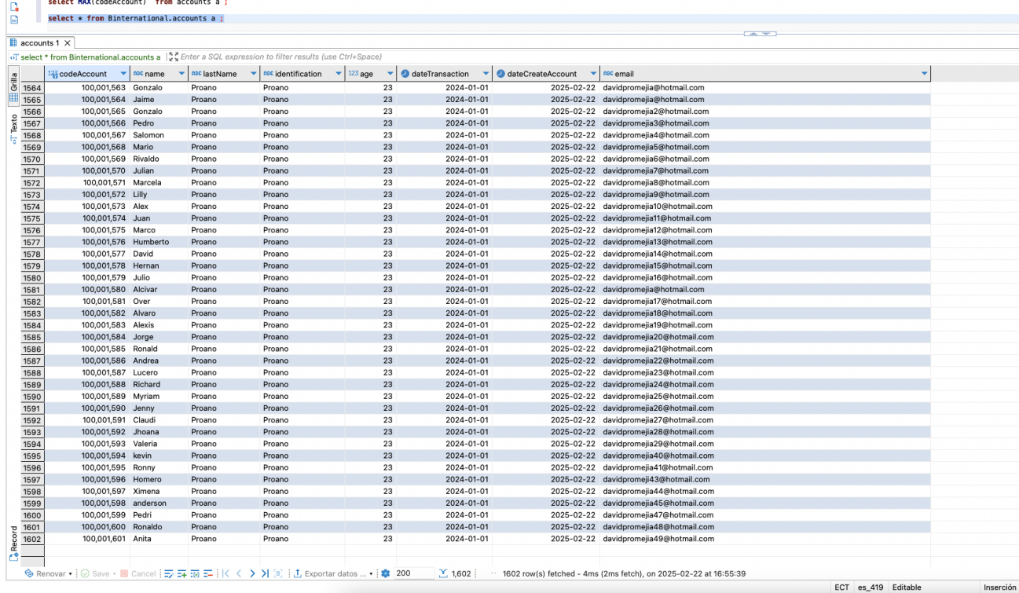

Validar el guardado de la tabla creada de log de archivos “LOADFILE”

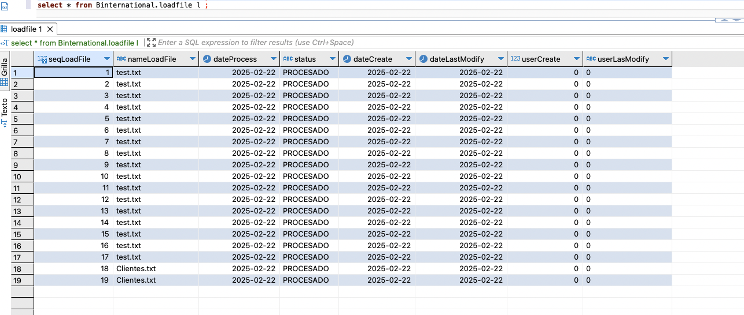

1. Desplegar el resultado en la pantalla del procesamiento del archivo (Indicar la cuenta generada).

Validación de cuentas creadas:

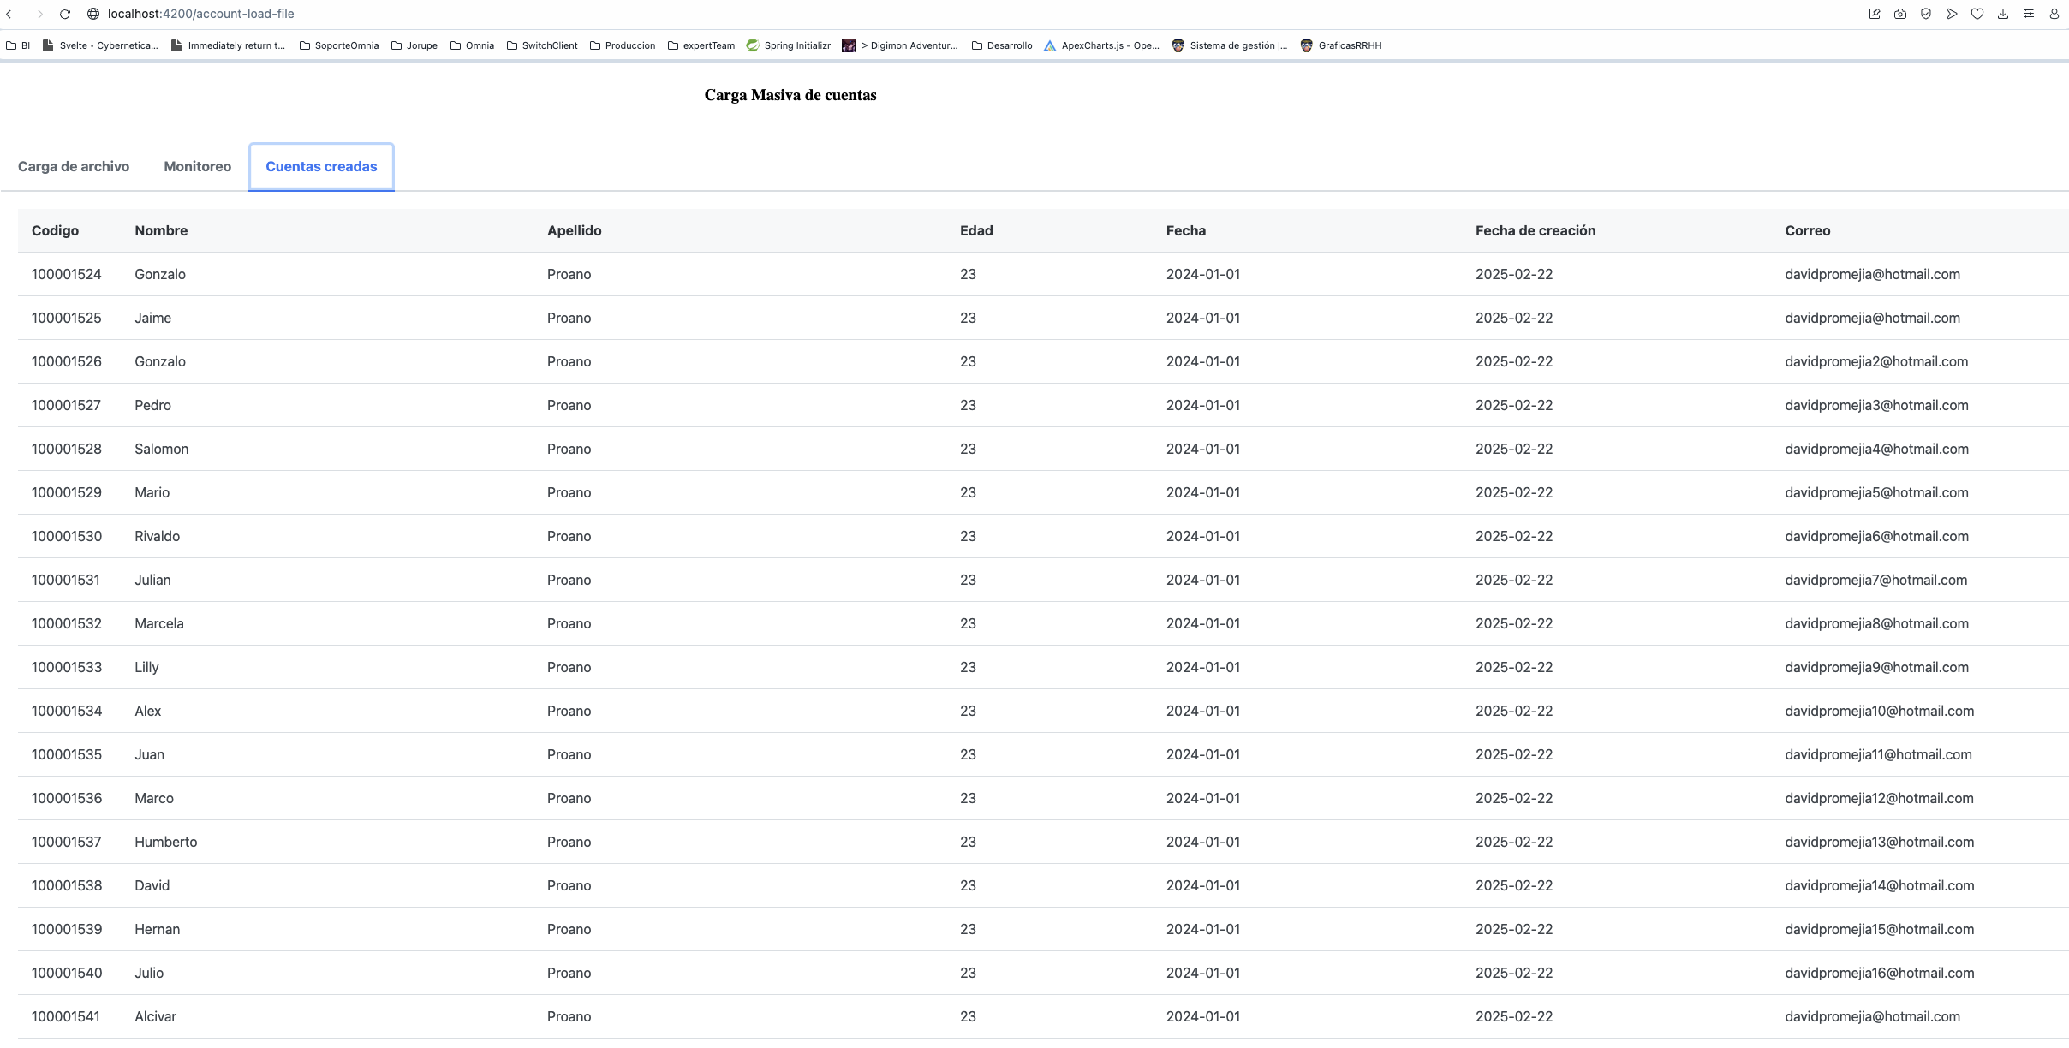

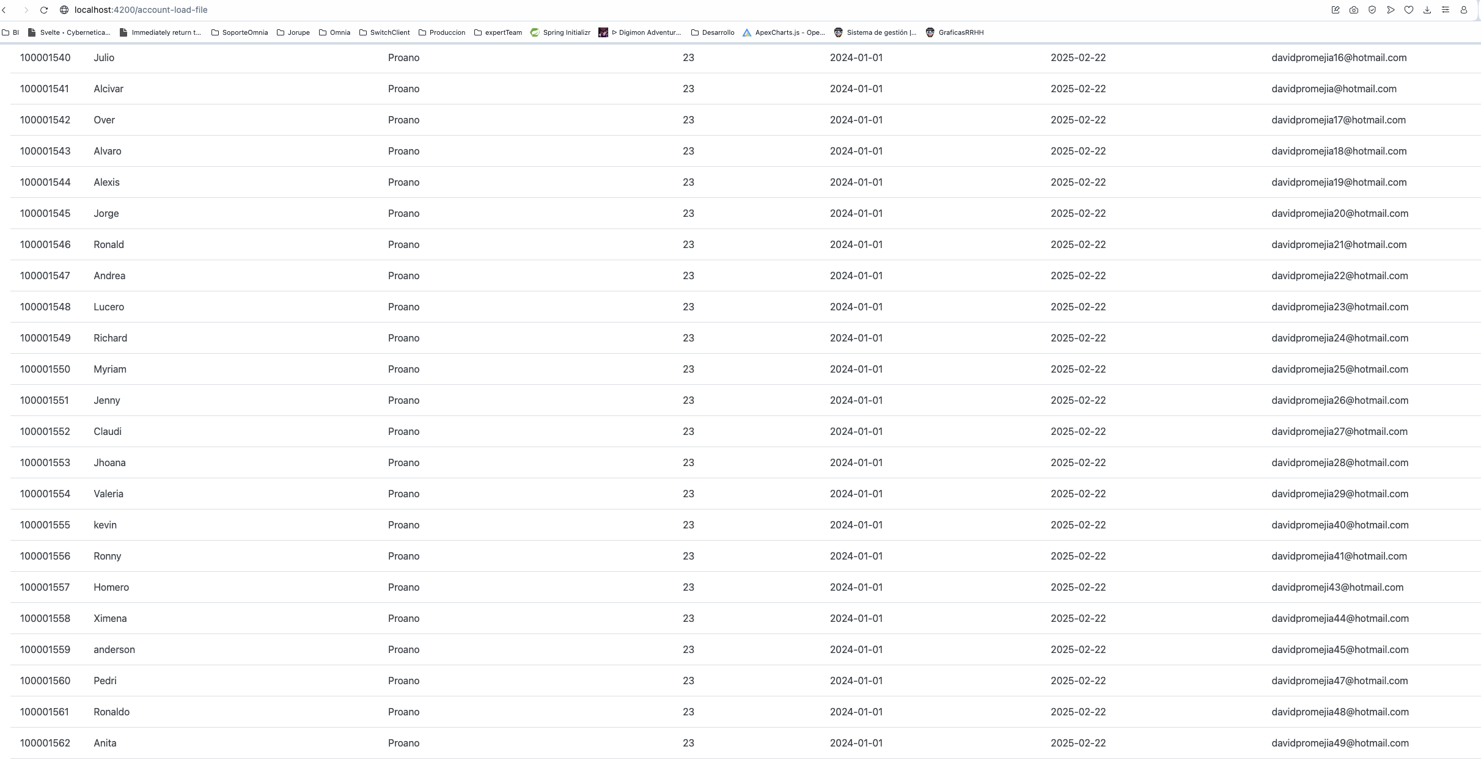

Consideraciones:

Enviar hasta el día 22/02/2025 hasta las 11:59 de la noche.

La validación debe ser en backend.

En el archivo compartido, cambiar la información genérica.

Colocar Scripts de la base de datos, txt destino o Excel (Considerando el item 4).

Pruebas del servicio backend con alguna herramienta (Postman, SoapUI, etc.).

Capturas de pantalla ejecución (Archivo de Word colocarlo en el git).

Generar un repositorio en GITHUB (Realizar al menos 3 commits).

Enviar el URL de git con su nombre a los siguientes correos:

[darcentales@bancointernacional.ec](mailto:darcentales@bancointernacional.ec)

[jtaipe@bancointernacional.ec](mailto:jtaipe@bancointernacional.ec)